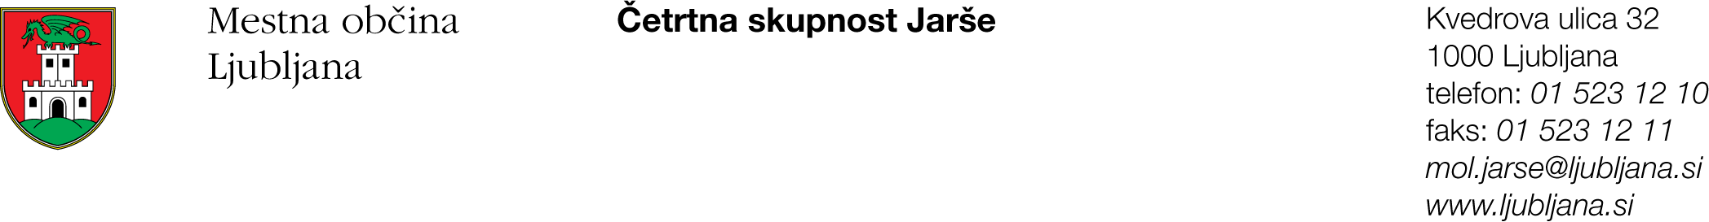

Številka: 900-347/2016-1
Datum: 10. 11. 2016

Na podlagi sedmega odstavka 58. člena Statuta Mestne občine Ljubljana (Uradni list RS, št. 24/16-UPB)

S K L I C U J E M
18. SEJO SVETA ČETRTNE SKUPNOSTI JARŠE,
MESTNE OBČINE LJUBLJANA,
ki bo v SREDO, 16. novembra ob 17.00 uri,
v sejni sobi na sedežu Četrtne skupnosti Jarše, Kvedrova 32, Ljubljana.

Predlagam naslednji D N E V N I R E D:

- Pregled in potrditev zapisnika 17. seje Sveta ČS Jarše MOL
- Pisna vprašanja in pobude ter odgovori na vprašanja in pobude
- Finančno poročilo o realizaciji izvedbenega načrta ČS Jarše za leto 2016
- Novoletna okrasitev drevesa v ČS Jarše
- Razno.

Prosimo, da v primeru zadržanosti svojo morebitno odsotnost sporočite na sedež Četrtne skupnosti Jarše
(tel. 01/541-13-13, 01/523-12-10 ali mol.jarse@ljubljana.si ).

Lep pozdrav.

mag. Bojan Hajdinjak
predsednik Sveta ČS Jarše
Mestne občine Ljubljana

Poslano/vročiti:
- članice in člani Sveta ČS Jarše MOL;
- Služba za lokalno samoupravo, MU, MOL.

Priloga:
- gradivo za 1. in 4. točko dnevnega reda.

